采光分析改造说明
一、项目背景与概述

在南昌市这座历史悠久而又充满活力的城市中，幼儿教育作为社会发展的重要组成部分，一直备受关注。然而，随着时代的进步和人们对生活品质要求的提高，传统幼儿园建筑在节能、环保、舒适度等方面已难以满足现代教育的需求。因此，我们决定对南昌市某幼儿园进行节能改造，旨在通过一系列科学、合理的设计措施，提升幼儿园的能效水平，为孩子们创造一个更加健康、舒适、绿色的学习生活环境。

本次大赛项目是一个位于南昌市某核心地段的幼儿园，占地面积适中，周边环境优美，交通便利。该幼儿园为三层建筑，建筑面积2631.22平方米，建筑总高度11.85米。本建筑为一类建筑，使用年限50年，耐火等级为一级，防水等级为二级。建筑物室内外高差为300，绝对高程由施工现场确定。据实地调研们了解该幼儿园相关设计已滞后于当前的技术标准。改造前，幼儿园在能使用上存在诸多问题，如采光效果、光照不均匀等等，这些问题不仅影响了孩子们的舒适度，还增加了幼儿园的运营成本。因此，我们决定对其进行全面的节能改造，以提升其采光效果，实现绿色低碳的发展目标。
二、现状分析

1.建筑布局：部分教室位于建筑北侧和内侧，自然采光相对不足，且建筑间距较小，遮挡情况较为严重。
2.窗户状况：窗户面积占墙面比例较小，部分房间开窗位置不合理或未开窗，影响采光效果和室内保温性能。
3.室内采光分布：室内采光不均匀，存在明显的明暗区域，特别是角落和靠近内部墙体的位置光线较暗，无法满足幼儿日常活动需求。

三、改造目标
1.显著提高室内采光的均匀度和充足度，确保各活动区域的采光系数达到国家标准，为幼儿提供明亮、舒适的空间。
2.优化室内光环境质量，减少眩光和阴影，营造柔和、适宜的视觉环境，保护幼儿视力健康。
3.提高内区采光达标率。
4.通过采光改造，降低幼儿园的照明能耗，实现一定程度的节能减排目标，同时提升建筑的整体美观性和实用性。
四、具体改造说明
1. 窗户优化
扩大窗户面积：根据建筑结构承载能力和空间布局，在合理范围内适当扩大窗户尺寸。在采光较差的房间中的窗上再开小窗，以改善房间的采光，在部分有采光需要但无窗的房间中开窗，来减少建筑的能耗以及改善采光。
更换窗户材料：选用高透光率，低辐射的双层low-e中空玻璃，并搭配断桥铝合金窗框，提高窗户的隔热保温性能和密封性能，减少热量传递和灰尘进入室内，同时降低室外噪音干扰。
2. 导光管设计
导光管建设：针对建筑内部采光较差的区域，如走廊尽头和内区采光较差的部分功能室，增设导光管。
3. 反光材料应用
墙面反光处理：在室内墙面涂刷高反光率的环保乳胶漆，颜色选择米白色，将光线反射到室内各个角落，提高光线利用率，改善室内采光均匀度。
反光板布置：在教室天花板的灯具周围和窗户上方安装反光板，将光线反射到室内深处，特别是光线较暗的区域，进一步增强采光效果，减少阴影面积。
4. 遮阳与调光措施
外遮阳系统：在光照过亮不宜的房间外窗安装活动式外遮阳百叶，根据太阳高度角和光线强度进行调节，阻挡夏季强烈的直射阳光，降低室内温度，同时避免眩光对幼儿眼睛的刺激。
窗帘选择：为各教室配备双层窗帘，内层为透光性好的薄纱窗帘，可柔和光线、避免眩光；外层为遮光窗帘，在午睡或需要完全遮挡光线时使用，灵活调节室内采光环境。

- 软件设置

- 门窗类型
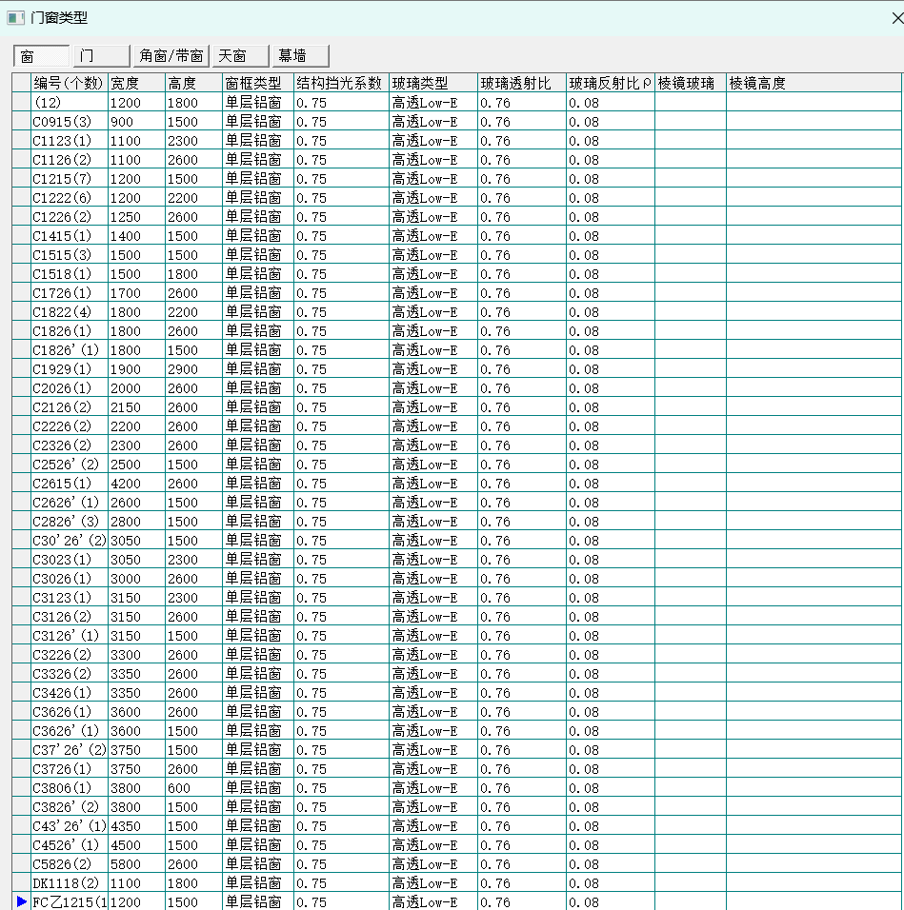
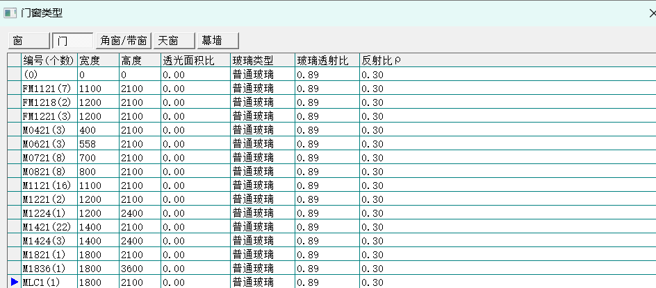
- 主要房间类型
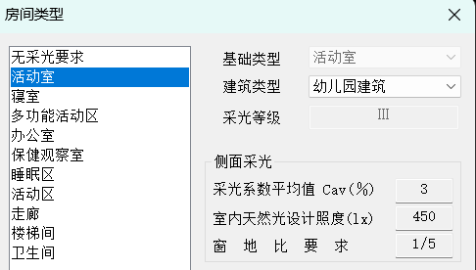

- 改造结果
1.内区采光
1层
2层
3层
内区总面积（m²） | 达标面积（m²） | 面积比例R_{A}（%） | 得分
465.05 | 0.00 | 0 | 0

改造前内区采光
1层
2层
3层
内区总面积（m²） | 达标面积（m²） | 面积比例R_{A}（%） | 得分
446.04 | 313.68 | 70 | 3
改造后内区采光

2.采光均匀度
楼层 | 房间 | 对标功能 | 采光  等级 | 采光  类型 | 最大值 | 平均值 | 采光  均匀度 | 结论
1 | 1007[普通教室] | 普通教室 | III | 侧面 | 15.07 | 2.71 | 5.55 | 满足
1 | 1010[普通教室] | 普通教室 | III | 侧面 | 15.35 | 2.77 | 5.53 | 满足
1 | 1014[普通教室] | 普通教室 | III | 侧面 | 17.75 | 2.86 | 6.20 | 不满足
1 | 1030[普通办公室] | 教师办公室 | III | 侧面 | 17.64 | 5.67 | 3.11 | 满足
1 | 1032[普通办公室] | 教师办公室 | III | 侧面 | 14.95 | 4.31 | 3.47 | 满足
1 | 1037[普通办公室] | 教师办公室 | III | 侧面 | 1.77 | 0.83 | 2.12 | 满足
2 | 2005[普通教室] | 普通教室 | III | 侧面 | 14.99 | 2.33 | 6.44 | 不满足
2 | 2008[普通教室] | 普通教室 | III | 侧面 | 18.26 | 4.62 | 3.96 | 满足
2 | 2011[普通教室] | 普通教室 | III | 侧面 | 13.88 | 2.29 | 6.06 | 不满足
2 | 2013[阅览室] | 专用教室 | III | 侧面 | 19.58 | 3.41 | 5.75 | 满足
2 | 2020[普通办公室] | 教师办公室 | III | 侧面 | 18.94 | 7.70 | 2.46 | 满足
2 | 2021[普通办公室] | 教师办公室 | III | 侧面 | 20.37 | 10.97 | 1.86 | 满足
3 | 3004[普通办公室] | 教师办公室 | III | 侧面 | 17.60 | 3.54 | 4.97 | 满足
3 | 3006[普通教室] | 普通教室 | III | 侧面 | 15.40 | 2.33 | 6.60 | 不满足
3 | 3009[普通教室] | 普通教室 | III | 侧面 | 18.23 | 4.76 | 3.83 | 满足
3 | 3012[普通办公室] | 教师办公室 | III | 侧面 | 19.32 | 3.44 | 5.61 | 满足
3 | 3019[普通办公室] | 教师办公室 | III | 侧面 | 18.45 | 7.67 | 2.41 | 满足
3 | 3022[普通办公室] | 教师办公室 | III | 侧面 | 20.96 | 10.97 | 1.91 | 满足
改造前采光均匀度

通过计算分析，依据《建筑采光设计标准》GB 50033-2013对本项目的 18 个主要功能房间进行眩光分析计算，其中 0 个房间不满足标准限值要求，其中 4 个房间不满足采光均匀度要求。
根据《绿色建筑评价标准》GB/T 50378-2019的5.2.8条款要求，本项目合理控制眩光项得分为 0 分。

楼层 | 房间 | 对标功能 | 采光  等级 | 采光  类型 | 最大值 | 平均值 | 采光  均匀度 | 结论
1 | 1007[普通教室] | 普通教室 | III | 侧面 | 12.78 | 2.79 | 4.59 | 满足
1 | 1010[普通教室] | 普通教室 | III | 侧面 | 13.43 | 3.38 | 3.97 | 满足
1 | 1014[普通教室] | 普通教室 | III | 侧面 | 14.53 | 3.78 | 3.85 | 满足
1 | 1016[普通教室] | 普通教室 | III | 侧面 | 14.73 | 3.21 | 4.59 | 满足
1 | 1030[普通办公室] | 教师办公室 | III | 侧面 | 14.27 | 4.70 | 3.04 | 满足
1 | 1032[普通办公室] | 教师办公室 | III | 侧面 | 12.36 | 3.58 | 3.46 | 满足
1 | 1037[普通办公室] | 教师办公室 | III | 侧面 | 11.65 | 3.44 | 3.39 | 满足
2 | 2005[普通教室] | 普通教室 | III | 侧面 | 12.77 | 2.47 | 5.17 | 满足
2 | 2008[普通教室] | 普通教室 | III | 侧面 | 15.01 | 4.23 | 3.55 | 满足
2 | 2011[普通教室] | 普通教室 | III | 侧面 | 11.60 | 2.34 | 4.95 | 满足
2 | 2013[阅览室] | 专用教室 | III | 侧面 | 16.18 | 3.38 | 4.79 | 满足
2 | 2020[普通办公室] | 教师办公室 | III | 侧面 | 14.23 | 5.50 | 2.59 | 满足
2 | 2021[普通办公室] | 教师办公室 | III | 侧面 | 8.33 | 4.62 | 1.80 | 满足
3 | 3004[普通办公室] | 教师办公室 | III | 侧面 | 14.61 | 3.27 | 4.46 | 满足
3 | 3006[普通教室] | 普通教室 | III | 侧面 | 12.47 | 2.36 | 5.29 | 满足
3 | 3009[普通教室] | 普通教室 | III | 侧面 | 15.32 | 4.34 | 3.53 | 满足
3 | 3012[普通教室] | 普通教室 | III | 侧面 | 15.75 | 3.39 | 4.64 | 满足
3 | 3019[普通办公室] | 教师办公室 | III | 侧面 | 7.92 | 3.17 | 2.50 | 满足
3 | 3022[普通办公室] | 教师办公室 | III | 侧面 | 8.49 | 4.70 | 1.81 | 满足
改造后采光均匀度

通过计算分析，依据《建筑采光设计标准》GB 50033-2013对本项目的 19 个主要功能房间进行眩光分析计算，其中 0 个房间不满足标准限值要求，其中 0 个房间不满足采光均匀度要求。
根据《绿色建筑评价标准》GB/T 50378-2019的5.2.8条款要求，本项目合理控制眩光项得分为 3 分。

